 | Séquence E  « Comment distribuer, convertir et transmettre l'énergie dans un systèmes mécatronique ? » | IT+I2D
 | La voiture de demain
 | Activité | 05/04/2021

Objectif de l'activité :

Nous allons développer les problématiques liées aux nouveaux types de véhicules automobiles.

Nous allons pour cela comparer :
- Leur puissance de recharge
- Leur émission de CO2

Contexte

Suite à de nombreuses études et confédérations internationales, les états sont sensibilisés à diminuer leurs émissions de gaz à effet de serre pour limiter le réchauffement climatique.
- Calculer votre empreinte carbone

Q1 : Définir l’empreinte carbone :

Volume de CO2 par un objet, une entreprise, un humain dans son mode de vie ou de fonctionnement. C’est très compliqué à calculer.

Le calcul de l’empreinte carbone par habitant est complexe. Il existe plusieurs manières de le calculer.
Nous allons utiliser la définition du site Selectra.

Q2 : Calculer votre empreinte carbone sur https://climate.selectra.com/estimateur

Q3 : Quelle est la proportion de CO2 que vous utilisez dans le transport ?

Q4 : Recherchez la proportion moyenne de CO2 dépensé par habitant en France sur le site de l’ADEME en 2018 (en temps donc normal) :
30%
De part cette étude, on voit l’importance que va avoir un ingénieur dans les prochaines années pour diminuer l’émission de GES dans le transport.
La technologie des voitures électriques va dans ce sens. Nous allons cependant voir que les voitures électriques ont de nombreux défauts...

- La voiture électrique

  - Comparaison entre la voiture électrique et la voiture essence
Nous allons comparer dans cette partie deux voitures : une à essence et une électrique disposant chacune d’une puissance équivalente.

Voiture | 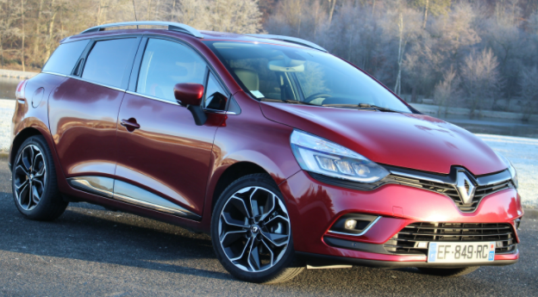Renault Estate 2018 | 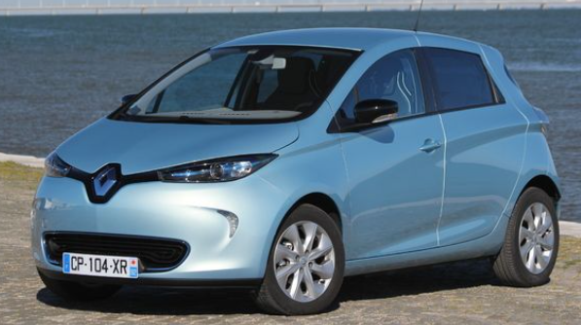Renault Zoé 2018
Puissance | 66kW | 68kW
Stockage d’énergie | Réservoir Essence : 45 litres (50 kg) | Batterie 41 kWh (305 kg)
Consommation | 5 l/100 km | 13.3 kWh/100km (été)
Autonomie | 900 km | 300 km en été 200 km en hiver
Temps de recharge | 3 min | 100% en 16h à 14 A 3 kVA monophasé  80% en 1h40 43 kW 43 A triphasé

Q5 : Calculer l’équivalent en kWh dans le réservoir de la CLIO Estate. En déduire le nombre de kWh par kg dans la batterie de la ZOE et dans le réservoir de la Estate.
Equivalence entre énergies :
1 litre d'essence = 34,66 MJ = 9,63 kWh
1 litre de diesel = 38,68 MJ = 10,74 kWh

Estate : 45 litres essence
⇒ 45 x 9.63 = 433.35 kWh

Estate 433.35/50 = 8.66 kWh/kg
Zoe : 41 / 305 = 0.13 kWh/kg
La ZOE dispose de bien moins d’énergie alors qu’elle est bien plus lourde.

Q6: Calculer la dépense énergétique en kWh/100km de la Estate et de la ZOE en hiver. Donner une raison expliquant cette différence d’efficacité.

Estate : 433.35/9 = 48.15 kWh/100km
Zoe : 41 / 2 =20.5 kWh/100km
On voit que la Estate a un rendement énergétique bien moindre. La voiture thermique dissipe beaucoup plus d’énergie car la transmission mécanique du moteur aux roues est bien plus complexe.

Q7 : Calculer la puissance de recharge moyenne de chaque véhicule (pour le véhicule électrique, calculer la puissance moyenne pour une recharge à 80% et à 100%).

Estate : 433.35kW.h / 3 min = 433.35 kWh / (1/20 h) = 8667 kW
ZOE : 2.56 kW à 100% et 19.68 kW à 80 %
⇒ le temps de recharge d’une voiture électrique est très très très long...

Q8 : Calculer l’émission de CO2 au km de la Renault ZOE, en considérant l’émission de 52 g/kWh. La comparer à la Renault Estate (la production d’1kg d’essence émet 2.28kg de CO2). Compléter les étiquettes énergétiques des deux voitures.

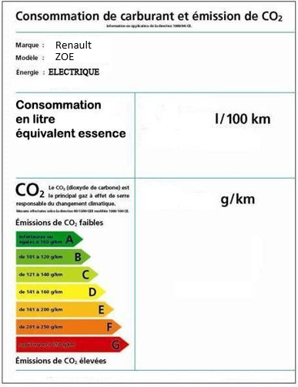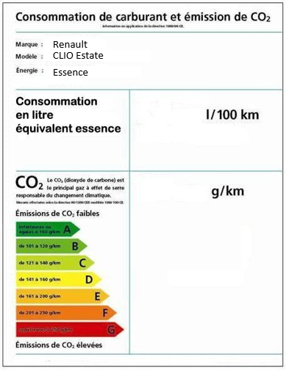
ZOE: Consommation Eté 13.3kWh/100km=0.133 kWh/km ⇒ 1.38 L/ 100km
Emission : 0.133x52 = 6.91 g/km
Hiver Consommation 0.205kWh/km ⇒ 2.12 L/100km
Emission : 0.205 x 52 = 10.66 g /km

Estate : Conso = 5 L/100km = 5 kg/100km = 0.05 kg/km ⇒ 5 L/100km
Emission : 0.05 x 2280 = 114 g/km

Q9 : Développez les bons et les mauvais points de la voiture électrique par rapport à la voiture à essence.

Bons points : Emission de CO2 faible, super rendement.
Mauvais points : Temps de recharge, Autonomie

  - Une France tout électrique

Imaginons que demain la voiture essence disparaisse au profit de la voiture électrique Renault ZOE.

Q10 : Sur le site de la RTE, relever la puissance développée en France hier à 19h.

43488 MW

Considérons qu’il y a 38 millions de voitures électriques ZOE en France demain. Une voiture réalisant en moyenne 31 km (chiffre de 2014), une ZOE devrait se recharger tous les 10 jours.
Leur temps de recharge totale étant de 16h, en moyenne environ 3.8 millions de voitures pourraient devoir se recharger en même temps (il faudrait augmenter grandement le nombre de stations de recharge électrique…).

Q11 : quelle puissance serait utilisée si 3.8 millions d’entre elles se rechargeaient en même temps à 19h pour une recharge complète ? Commenter.

Une ZOE à une puissance de recharge de 2.56 kW si on considère la recharge linéaire.
3.8 millions de ZOE utilisent donc une puissance de 2.56 kW x 3.8 millions = 9728 MW soit 22% de la puissance produite actuellement.
En 2019, il y avait 200 000 voitures électriques, si on considère que c’est que des ZOE et qu’elles se rechargent toutes en même temps : elles vont utiliser 5.12 MW soit 0.01% de la puissance électrique en France.

Q12 : Si on développait les voitures électriques pour qu’elles se rechargent aussi rapidement qu’une voiture essence, combien de voitures électriques pourrait-on charger en même temps en utilisant toutes la puissance électrique ?

Voiture ZOE qui se recharge en 3min, Puissance de recharge = 41 kWh / (1/20 h) = 820 kW
Nombre de voiture qu’on pourrait recharger en même temps : 43 488MW/820 kW = 53 034 voitures ZOE

Q13 : Définir l’énergie verte.

Energie bas carbone, les énergies pour lesquelles la production n’émet que peu de CO2 : éolien, solaire, nucléaire, hydraulique, biomasse, géothermie.

Remplacer la voiture essence par la voiture électrique nous obligerait à produire encore plus d’énergie. Or si l’électricité fournissant nos voitures électriques n’est pas verte, passer de la voiture essence à la voiture électrique n’aurait pas grand intérêt d’un point de vue écologique.

Q14 : En reprenant la question 11, combien faudrait-il ajouter de centrales nucléaires en France pour subvenir à la recharge de 3.8 millions de voitures en même temps sans affecter le reste des activités énergétiques en France ? On considérera que la puissance d’une centrale nucléaire est de 900 MW et que la puissance de recharge est celle de la ZOE.

Puissance électrique utilisée par les 3.8 millions de ZOE est de 9728 MW.
Nombre de centrales nucléaires à ajouter : 9728 MW / 900 MW = 10.8 . Il faudrait construire 11 nouvelles centrales pour subvenir au besoin du tout électrique.

Q15 : Même question en considérant une puissance de recharge équivalente à une voiture ZOE qui se recharge en 3min.

Puissance de recharge d’une ZOE qui se recharge en 3 min : 820 kW.
Puissance de recharge de 3.8 millions de ZOE ultra performante est de 3 116 000 MW.
Il faudrait rajouter 3462 centrales nucléaires, soit 1 centrale toutes les 10 communes.

Lisez l’article suivant : https://alternativi.fr/les-batteries-des-voitures-electriques-sont-elles-propres/589

Q16 : Au vu de l’article, quel bon point de la voiture électrique est remis en doute ?

La construction des batteries émet beaucoup de CO2, on ne le prend pas en compte sur l’étiquette énergétique.

La voiture électrique semble être une importante avancée technologique, mais pas une solution viable pour le climat.
- La voiture à hydrogène
Le futur de l’automobile semble être la voiture à hydrogène, une voiture dans laquelle on injecterait de l’hydrogène sous forme liquide. Plus de problème de puissance de recharge !!!

Q17 : Recherchez la transformation chimique produisant de l’électricité à partir de l’hydrogène. Que remarquez-vous ?
H2 + ½ O2 ⇒ H2O + électricité C’est une combustion qui n’émet pas de CO2 !!

L’hydrogène liquide doit être conservé à 700 bars dans un réservoir de 105L pour pouvoir parcourir 500km. A cette pression, 7 litres d’hydrogène équivaut énergétiquement à 1L d’essence.

Puissance | 66kW
Stockage d’énergie | Réservoir H2: 4.5 kg d’H2 à 700 bars (105 L)
Consommation | 21 L H2 /100km
Autonomie | 500 km
Temps de recharge | 3 min
Q18 : Calculer l’énergie stockée et la consommation de notre voiture en équivalent essence.
On a 105 L d’hydrogène et 1L d’hydrogène équivaut à un litre essence.
Notre réservoir est équivalent à 15 L litres essences
Consommation : 21 L H2/100km . Or comme 7 L H2 = 1 litre essence ⇒ 3L/100 km

Q19 : En considérant l’émission de 52 g/kWh, remplissez l’étiquette énergétique de la voiture hydrogène.

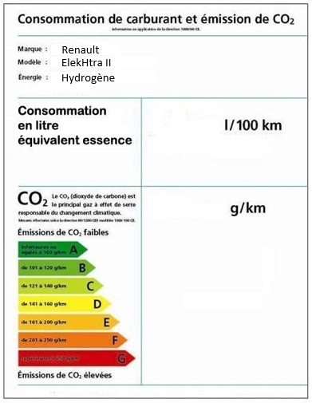
15 g / km
Q20 : Calculer en plus le coût euros/km de cette voiture hydrogène, de la ZOE et de la Estate, le cours de l’hydrogène étant de 15 euros/kg actuellement.

VOiture H2 : 4.5 kg H2 x 15 euros /kg = 67.5 euros soit 13.5 centimes/km
Voiture électrique : 0.17 euros/kWh x 41 kWh = 7 euros soit 3.5centimes/km en hiver et 2 centimes/km en été
Voiture essence : 45 L x 1.5 euros/L = 67.5 euros soit 7.5 centimes/km

Conclusion :
La voiture à hydrogène bien que moins efficiente que la voiture électrique et plus chère au jour le jour semble être une solution plus viable pour le climat. On a d’ailleurs pas étudier ici la manière pour produire et stocker l’hydrogène liquide à 700 bars.
Les recherches continuent pour améliorer cette technologie. Affaire à suivre...

